ВЕСНЯНІ КАНІКУЛИ ROYAL HOLIDAY CAMP у CЛОВАЧЧИНІ 2026
Тривалість: 6 днів
Маршрут: Мукачево
Мінімальна вартість: 460 €
Транспорт: Автобус
21.03.2026
24.10.2026
Мрієте про незабутні канікули? ROYAL HOLIDAY CAMP запрошує цієї весни до Словаччини!
Подорож навесні до Словаччини - це ідеальний час, коли краще відпочивати в країні. У цей час ви зможете перенестися в епоху замків, парків та переказів, а також побачите, наскільки мальовничою може бути ця країна.
Тут є усе на будь який смак: термальні басейни, насичена екскурсійна програма, цікава розважальна активна анімація та теплі посиденьки !
Рекомендуємо та запрошуємо з нами!
Особливості туру
Розташування готелю у горах + 2-місне розміщення у номерах
Дворазове харчування шведський стіл
Користуванням термальним басейном та wellness 2 год щоденно у вартості
Екскурсійна та анімаційна програма для дітей щоденно
1 день. Відпочинок у термах та welness
Прибуття раннім потягом до Мукачево/Ужгорода.
Посадка в комфортний автобус. Переїзд на кордон. Перетин та переїзд у готель.
Сьогодні нас чекає знайомство з курортом Вишні Ружбахи та поселення у готель на курорті. Вишні Ружбахи - ідеальне поєднання корисного з приємним: свіже гірське повітря, теплі термальні басейни, прогулянки затишним містечком, цікава екскурсійна програма та смачна їжа – що може бути краще ?
Поселення у готель. Розпочинаємо відпочинок з релаксу у термальному басейні та саунах.
Вишні Ружбахи відомі як термальний курорт (615 м над рівнем моря). Тут є 14 мінеральних джерел з температурою води 23-36°С, яка характеризується як гідроген-вуглекисла та кальцієво-магнієва гіпотонічна з високим вмістом магнію і фтору та середньою мінералізацією. Серед джерел слід виділити "Ізабелу" — найбільш насичене вуглецем джерело в Європі. Зважаючи на властивості тутешньох води, популярними на курорті є ванни, які завдяки насиченню організму вуглекислим газом сприяють покращення обміну речовин, імунної та нервової систем тощо.

Вечір знайомств. Вечеря. Ночівля 1.
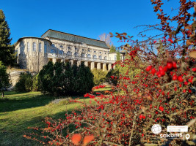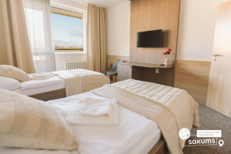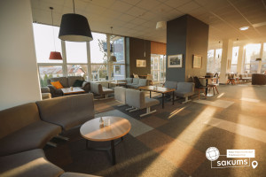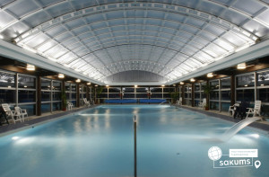

2 день. Дивовижне містечко Стара Любовня
Cніданок. Сьогодні запрошуємо на знайомство з Стара Любовня (+вх. квитки в замок 10є дорослий/6є діти) – дивовижне тихе містечко у північній частині Словаччини, неподалік Високих Татр. Просто над містом, на порослому лісом пагорбі, височіють руїни середньовічного замку. Любовнянський Град - величний древній замок Любовня (1292р.) протягом кількох віків служив на сторожі спокою північних торгових шляхів, скарбниця польської Корони. Тут був ув’язнений відомий авантюрист, король Мадагаскару, Моріц Беньовський.

Повернення у готель. Вільний час. Анімаційна програма та вечірня дискотека.
Відпочинок у термальному басейні та саунах. Вечеря. Ночівля 2.
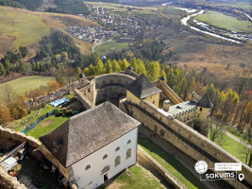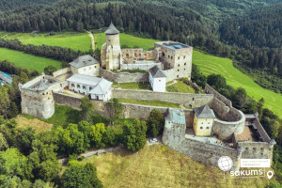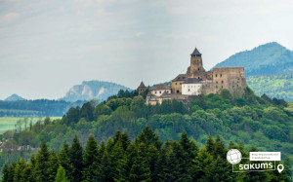

3 день. «Для найсміливіших, безстрашних і цікавих!»
Сніданок. Сьогоднішній день буде під гаслом «Для найсміливіших, безстрашних і цікавих!». До Вашої уваги абсолютно надзвичайна атракція в Словаччині – дерев'яна стежина Treetop walk по кронах дерев в Бахледовій Долині (+ квиток 32 євро для дорослих/26 євро для дітей до 14 років, стежка в верхівках дерев + гондола Бахледка (поїздка в обидві сторони) – стежка в кронах дерев у Бахледці розташована на межі П’єнінського та Татранського національних парків, у серці різноманітного лісу. Маршрут довжиною понад 600 м проходить через ліс, повний сюрпризів і цікавинок, показуючи відвідувачам унікальність природи Спішської Магури, стежина в кінці піднімається в формі спіралі на висоту 32 метрів. На самому верху «вежі» можна знайти 360° оглядовий майданчик, з якого відкривається прекрасний вид на Беліанські Татри, Пієніни та Замагурє. А також, для всіх охочих відчути справжній адреналін, буде можливість спуститися на сухій слайд-гірці (за додаткову сплату) прямо з оглядового майданчика! Не забудьте взяти з собою фотокамери, такого Ви ще точно не бачили!
Познайомитесь з природою та скарбами Словаччини ближче відвідавши славнозвісну Белянську печеру (+вхідний квиток 15 євро для дорослих / 9 євро для дітей до 15 років,) – довжина 3 461 м, глибина 160 м, знаходиться в східній частині Белянських Татр. У печері є великі зали, «собори», «пагоди», озера та синтрові озерця.

Повернення у готель. Вільний час. Анімаційна програма та вечірня дискотека.
Відпочинок у термальному басейні та саунах. Вечеря. Ночівля 3.
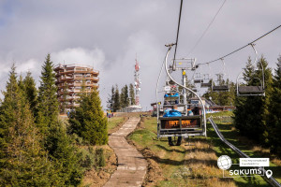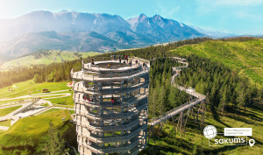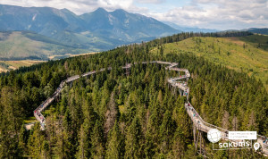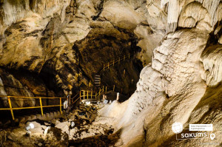

4 день. Краєвиди Високих Татр
Сніданок. Знайомимось з Високими Татрами - Старий Смоковець та Штребське Плесо (+підйом в одну сторону на фунікулері Старий-Смоковець – Гребієнок 16 євро дорослий та 14 євро дитина, в обидві сторони 18 дорослий та 16 євро дитина). На горі височить найбільша і найхолодніша візитівка зимових Високих Татр – Татранський крижаний будинок. Поїздка в Штрбське Плесо воістину порадує ваше око – кажуть, що побувати в Словаччині і не зробити фото на цьому чарівному озері, це все одно, що побувати в Парижі і не зробити фото біля Ейфелової вежі.
Після прогулянки пропонуємо Вам відмінну релаксацію поїздкою в термальні купальні Врбов (+вхідний квиток на 2,5 години 13 євро для дорослих/11 євро для дітей) – в термальній купальні Врбов ви знайдете справжню геотермальну воду, яку вважають однією з кращих мінеральних вод у Центральній Європі з вмістом важливих для людського організму мінеральних речовин. Геотермальна вода, що наповнює басейни, витікає з глибини більше 2000 м і містить мінерали, які сприятливо впливають на опорно-рухову, дихальну, нервову і серцево-судинну системи, а також на шкіру. Температура води досягає 59°C. У басейнах підтримується температура від 26 до 38°C. Повній релаксації сприяють форсунки зі струменями води, що знімають м'язову напругу. Крім того даний комплекс має відкритий павільйон з термальною водою, де ви можете оздоровлюючись, насолоджуватися природою.
Повернення у готель. Вільний час. Анімаційна програма та вечірня дискотека.
Відпочинок у термальному басейні та cаунах. Вечеря. Ночівля 4.
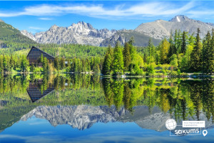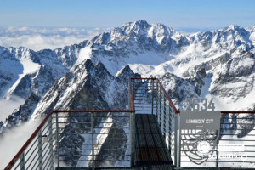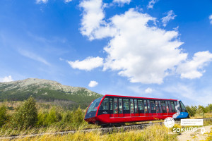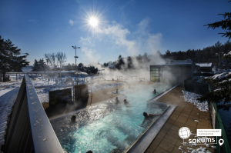

5 день. Попрад та аквапарк AquaCity
Сніданок. На зустріч пригодам у Попрад. Прогулянка містом, шопінг , купівля суверерів додому. І далі нас чекає одним з найпопулярніших місць для місцевих жителів і туристів - термальний аквапарк AquaCity (+вхідні квитки 28 євро для дорослих та 24 євро для дітей). Його побудувала британська компанія і на пам’ять про це біля головного входу встановила один із символів Англії – червону телефонну будку. Тут панує вічне літо, а лазурна вода в басейнах нагадує про теплоту моря. В дитячій зоні «Острів скарбів» вода і в справді морська – солона. А ще в дитячому басейні плаває піратський корабель. Піднімаючись на його борт, діти приєднуються до команди піратів-аніматорів – вони організовують веселу гру на воді, водну дискотеку та придумують інші групові розваги для дітей. В аквапарку є як відкриті, так і закриті термальні басейни з різноманітними гірками та атракціонами, яких тут налічується більше 300 видів. Крім водних розваг, у аквапарку можна відвідувати сауни, вибрати один з видів масажу. Тут працює кріоцентр. Залишитися голодним не доведеться: в AquaCity працює кілька кафе та ресторанів, де можна замовити будь-що – від гамбургерів до вишуканих страв.
Повернення у готель. Вільний час. Анімаційна програма, вечір спогадів та вечірня дискотека.
Відпочинок у термальному басейні та cаунах. Вечеря. Ночівля 5.
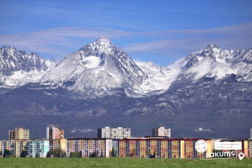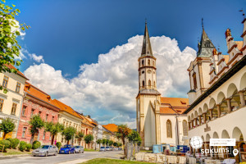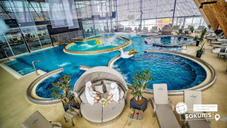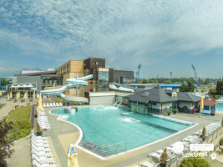

6 День. Кошице - перлина Словаччини
Сніданок. Виселення з готелю та переїзд в «Кошице – перлину Словаччини». Вас очікує оглядова екскурсія по найкрасивішому місту Словаччини. Місто обрали культурною столицею Європи 2013 року. Під час екскурсії Ви побачите всі головні визначні пам'ятки історичного центру міста: собор Св. Єлизавети, каплицю Св. Михайла, готичну вежу-дзвіницю Св. Урбана, Чумну колону, відомий оперний театр, міську Ратушу, костел Єзуїтів. Це неймовірно красиве, зі своєрідною архітектурою і приголомшливою центральною пішохідною зоною, місто. Воно відразу ж завоює Вашу прихильність! Головна пам'ятка міста – собор Святої Єлизавети, найбільший у Словаччині і один із найбільших у Східній Європі. Обід* (за бажанням додатково від 15 євро особа)
Переїзд на кордон. Перетин та повернення в Україну (в залежності від проходження кордонів). Посадка на потяг в Мукачево/Ужгороді після 18.00.
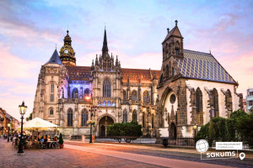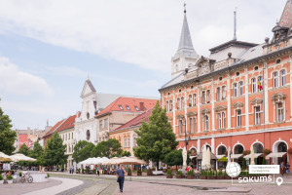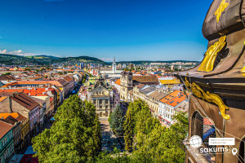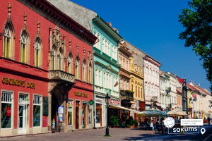

Вартість туру
Дата виїзду з Мукачево | Проживання в готелі Travertín I 3★★★ - (сніданки+вечері+термальний басейн, 2 місне розміщення у номерах)
Дата виїзду з Мукачево | Бронювання (до 10.02.2026) | Базова вартість
21.03.2026 - 26.03.2026 | 460 EUR | 480 EUR
24.10.2026 - 29.10.2026 | 460 EUR | 480 EUR

Входить у вартість
• Проїзд за маршрутом автобусом єврокласу;
• Проживання у готелі рівня 3* в номерах з усіма зручностями;
• Харчування – сніданки+вечері (шведський стіл);
• Екскурсійна програма згідно маршруту;
• Супровід керівником групи;
• Медичне страхування для осіб 7-59 років;
• Користуванням термальним басейном та wellness 2 год щоденно у вартості
• Анімаційна програма для дітей щоденна.

Не входить у вартість
• Медичне страхування для осіб 0-6 та 60-80 років (*уточнюйте у менеджера)
• курортний збір 5 євро з особи;
• Вхідні квитки в екскурсійні об’єкти (церкви, собори, музеї, терми тощо);
• Особисті витрати;
• • Туристам із Києва Туроператор «САКУМС» може надати послуги щодо придбання залізничних квитків Київ-Мукачево -Київ - 2300 грн (купе).Квитки можна купити самостійно, обов'язково завчасно уточніть у менеджера номер поїзда. Увага! Вартість квитків може бути змінена Туроператором після придбання, внаслідок підняття тарифів, чи підтвердження УЗ дорожчого потягу;

